**Министерство науки и высшего образования**

Балтийский государственный технический университет

«ВОЕНМЕХ» им. Д.Ф. Устинова

**Кафедра динамики и управления полётом летательных аппаратов**



Дисциплина: Гидрогазоаэродинамика

Лабораторная работа №4

«истечение газа из сосуда конечного размера»

|  |  |  |  |  |  |
| --- | --- | --- | --- | --- | --- |
| Выполнил студент | | Топольницкий А.А. | | |  |
|  | | | | |  |
| Группа |  | | А183 | |  |
|  | | | | |  |
| Преподаватель | | Горохова П.Д. | | |  |
|  | |  | | |  |
|  | | Подпись преподавателя | | Дата |  |
| Защита | |  | |  |  |

Санкт-Петербург

2020 г.

**Цель работы** – экспериментально определить величину давления в баллоне как функцию времени, рассчитать изменение основных параметров газа в сосуде и в отверстии, сравнить полученные данные с результатом теоретического расчёта.

**Описание экспериментальной установки и приборов:**

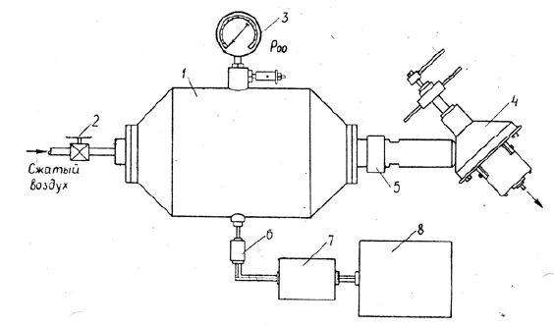Баллон 1, имеющий объём V, наполняется сжатым воздухом из магистрали высокого давления через запорный вентиль 2. Начальное давление p00 устанавливается по манометру 3. В это время кран «мгновенного открытия» 4, через который происходит опорожнение сосуда, закрыт. Процесс опорожнения начинается в момент открытия крана 4. Количество истекающего воздуха лимитируется площадью Fa проходного сечения диафрагмы 5, установленной на выходе из баллона. Измерение давления в баллоне при истечении газа измеряется с помощью потенциометрического датчика 6. Сигналы датчика усиливаются усилителем 7 и подаются на шлейфный осциллограф 8, который позволяет записать на пленке изменение сигнала, пропорциональное давлению.

Рисунок 1. Схема установки

Для расчёта процесса опорожнения сосуда будем основываться на положениях так называемой «нульмерной» теории, согласно которой все газодинамические параметры внутри сосуда усредняются по объёму и их считают одинаковыми в данный момент во всех точках сосуда. Поэтому давление, плотность, температура газа внутри сосуда являются функциями только времени. Предполагается, что параметры газового потока в выходном сечении а-а распределены равномерно. Для упрощения задачи будем полагать процесс истечения квазистационарным. Это означает, что нестационарный процесс истечения рассматривается как непрерывная последовательность стационарных состояний, т.е. в каждый момент времени считаются справедливыми соотношения, полученные для стационарного режима истечения (можно использовать уравнение Бернулли). Число Маха в отверстии может меняться от 0 до 1. Режим истечения зависит только от соотношения давлений в ОС и сосуде (сверхкритический, докритический, критический).

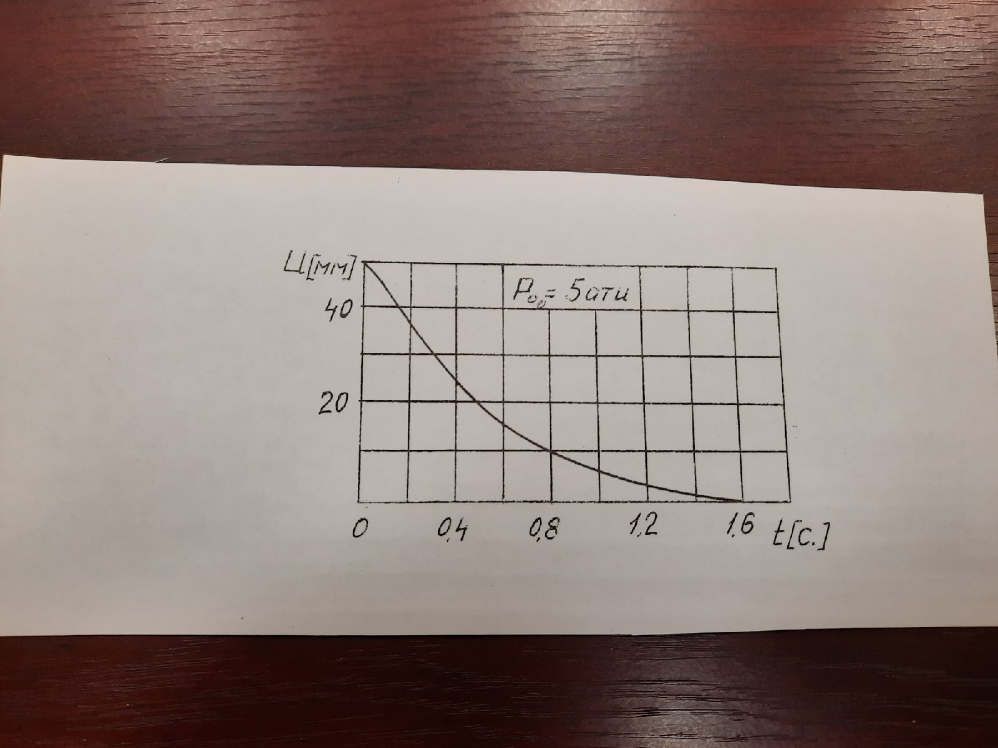**Исходные данные:**

Рисунок 2. Исходные данные с осциллографа

* p00=5 ати;
* T00=293 K;
* V=9*10-3 m^3;
* R=287 Дж/(кг*К);
* γ=1.4;
* da=0.008 m;
* B=0.22 (1/sec)
* рн= 1атм.

Необходимо определить масштаб осциллограммы: $\frac{50 (мм)}{5 (ати)}=0.1 \frac{мм}{ати}$

Таблица 1. Исходные данные

|  |  |  |  |  |  |  |  |  |  |
| --- | --- | --- | --- | --- | --- | --- | --- | --- | --- |
| t,c | 0 | 0.2 | 0.4 | 0.6 | 0.8 | 1.0 | 1.2 | 1.4 | 1.6 |
| мм | 50 | 37 | 25 | 15 | 10 | 6 | 4 | 2 | 0 |
| ати | 5 | 3.7 | 2.5 | 1.5 | 1.0 | 0.6 | 0.4 | 0.2 | 0 |
| ата | 6 | 4.7 | 3.5 | 2.5 | 2.0 | 1.6 | 1.4 | 1.2 | 1 |

*Определение tkr:*

clc

clear all

%Необходимо определить tkr

y=1.4;

pn=1;

p0kr=pn*((y+1)/2)^(y/(y-1));

t=[0;0.2;0.4;0.6;0.8;1.0;1.2;1.4;1.6];

p=[6;4.7;3.5;2.5;2.0;1.6;1.4;1.2;1];

p00=6;

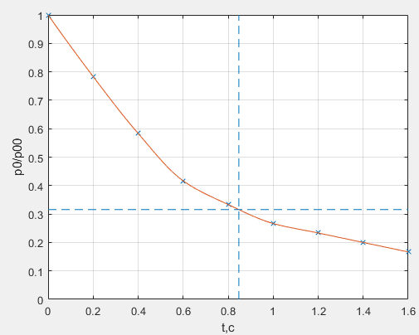P=p/p00;

Рисунок 3. Давление в сосуде в зависимости от времени. Экспериментальная кривая p0/p00=f(t)

h=0:0.01:1.6;

gr1=pchip(t,P,h);

figure(1)

plot(t,P,'x',h,gr1)

grid on

xlabel('t,c');

ylabel('p0/p00');

hold on

pkr=p0kr/p00;

pkrline=line([0 1.6], [pkr pkr],'LineStyle','--');

tkr=0.8476;

tkrline=line([tkr tkr], [0 1],'LineStyle','--');

По графику находим, что tkr= 0.85 секунды, а $\frac{p_{0kr}}{p00}$ =0.3155. Слева от вертикальной прямой – сверхкритический режим, справа – докритический.

Сверхкритический режим:

%Сверхкритический режим

tsverh=[0;0.2;0.4;0.6;0.8];

for i=1:1:5

pteor(i)=(1+B*tsverh(i)).^(-2*y/(y-1));%теоретическое изменение давлений p0/p00

ro(i)=pteor(i).^(1/y);%теоретическое изменение плотности ro0/ro00

T(i)=pteor(i)^((y-1)/y);%теоретическое изменение температуры T0/T00

a(i)=pteor(i)^((y-1)/2*y);%теоретическое изменение скорости звука a0/a00

end

for i=1:1:5

p0(i)=pteor(i)*p00*10^5;

ro00=(p00*10^5)/(R*T00);

ro0(i)=ro00*ro(i);

T0(i)=T(i)*T00;

a00=sqrt(y*R*T00);

a0(i)=a(i)*a00;

end

for i=1:1:5

pa(i)=p0(i)*(1+((y-1)/2)*M)^(-y/(y-1));

roa(i)=ro0(i)*(1+((y-1)/2)*M)^(-1/(y-1));

Ta(i)=T0(i)*(1+((y-1)/2)*M)^(-1);

aa(i)=a0(i)*(1+((y-1)/2)*M)^(-1/2);

Va(i)=M*aa(i);

Q(i)=pa(i)*roa(i)*Fa;

end

tsverh=[0;0.2;0.4;0.6;0.8];

p0sverh=[600000;443860;332470;251900;192890];

ro0sverh=[7.1351;5.7531;4.6801;3.8386;3.1722];

T0sverh=[293;268.8;247.5;228.7;211.9];

a0sverh=[343;318;310;296;282];

Vasverh=[313;290;283;270;258];

Qsverh=[0.0720668;0.0459862;0.0391932;0.0292771;0.0213002]

T1=table(tsverh,p0sverh,ro0sverh,T0sverh,a0sverh,Vasverh,Qsverh);

%Докритический режим

tdokr=[1.2;1.4;1.6];

C=y*sqrt((2*y*R*T00)/(y-1))*(Fa/V)*(pn/p00)^((y-1)/2*y);

for i=1:1:3

J=(tdokr(i)-tkr)*C;

end

%по таблице определяем значения

p0d(1)=1.35*pn*10^5;

p0d(2)=1.15*pn*10^5;

p0d(3)=1.05*pn*10^5;

p0d=[135000;115000;105000];

for i=1:1:3

rodokr(i)=(p0d(i)/(p00*10^5))^(1/y)*ro00;

T0dokr(i)=(p0d(i)/(p00*10^5))^((y-1)/y)*T00;

a0dokr(i)=(p0d(i)/(p00*10^5))^((y-1)/(2*y))*a00;

end

%c помощью Маthcad найдём значения для М

M1=0.669;

M2=0.451;

M3=0.265;

%Найдём значения для параметров в отверстии

roadokr=p00*(pn/p00)^(1/y);

Tadokr=(pn*10^5)/(R*roadokr);

aadokr=sqrt(y*R*Tadokr);

Vadokr(1)=M1*aadokr;

Vadokr(2)=M2*aadokr;

Vadokr(3)=M3*aadokr;

Qdokr(1)=roadokr*Vadokr(1)*Fa;

Qdokr(2)=roadokr*Vadokr(2)*Fa;

Qdokr(3)=roadokr*Vadokr(3)*Fa;

Qdokr=[0.0163;0.0110;0.0064];

Vadokr=[194;131;77];

Mdokr=[0.669;0.451;0.265];

rodokr=[2.4585;2.1925;2.0545];

T0dokr=[191;183;178];

a0dokr=[277;270;267];

T2=table(tdokr,p0d,rodokr,T0dokr,a0dokr,Vadokr,Qdokr)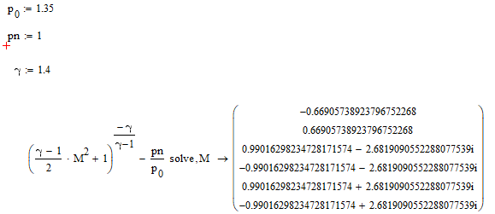

Рисунок 4. Вычисление одного из значений числа Маха в Mathcad

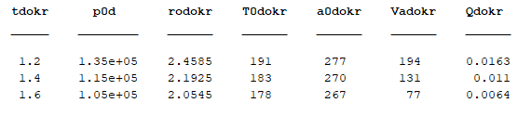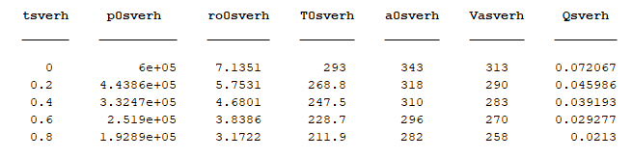

Таблица 2. Докритический режим

Таблица . Сверхкритический режим

Таблица 4. Критический режим

|  |  |
| --- | --- |
| tkr | pkr |
| 0.85 | 0.3155 |

%Построение графиков

t=[0;0.2;0.4;0.6;0.8;1.0;1.2;1.4;1.6];

p=[6;4.7;3.5;2.5;2.0;1.6;1.4;1.2;1];

tteor=[0;0.2;0.4;0.6;0.8;1.2;1.4;1.6];

ptteor=[600000;443860;332470;251900;192890;135000;115000;105000];

p00=6;

P=p/p00;

Pteor=ptteor/(p00*10^5);

h=0:0.01:1.6;

gr1=pchip(t,P,h);

gr2=pchip(tteor,Pteor,h);

figure(2)

plot(t,P,'x',h,gr1)

grid on

xlabel('t,c');

ylabel('p0/p00');

hold on

plot(tteor,Pteor,'o',h,gr2,'--')

legend('','Экспериментальное','','Теоретическое')

hold off

ro=[7.1351;5.7531;4.6801;3.8386;3.1722;2.4585;2.1925;2.0545];

gr3=pchip(tteor,ro,h);

figure(3)

plot(tteor,ro,'x',h,gr3);

grid on

xlabel('t,c');

ylabel('ro, кг/м^3');

T=[293;268.8;247.5;228.7;211.9;191;183;178];gr3=pchip(tteor,ro,h);

gr4=pchip(tteor,T,h);

figure(4)

plot(tteor,T,'x',h,gr4);

grid on

xlabel('t,c');

ylabel('T, K');

a=[343;318;310;296;282;277;270;267];

gr5=pchip(tteor,a,h);

figure(5)

plot(tteor,a,'x',h,gr5);

grid on

xlabel('t,c');

ylabel('a, m/c');

Va=[313;290;283;270;258;194;131;77];

gr6=pchip(tteor,Va,h);

figure(6)

plot(tteor,Va,'x',h,gr6);

grid on

xlabel('t,c');

ylabel('V, m/c');

Q=[0.0720668;0.0459862;0.0391932;0.0292771;0.0213002;0.0163;0.0110;0.0064];

gr7=pchip(tteor,Q,h);

figure(7)

plot(tteor,Q,'x',h,gr7);

grid on

xlabel('t,c');

ylabel('Q, kg/c');

M=[1;1;1;1;1;0.669;0.451;0.265];

gr8=pchip(tteor,M,h);

figure(8)

plot(tteor,M,'x',h,gr8);

grid on

xlabel('t,c');

ylabel('M');

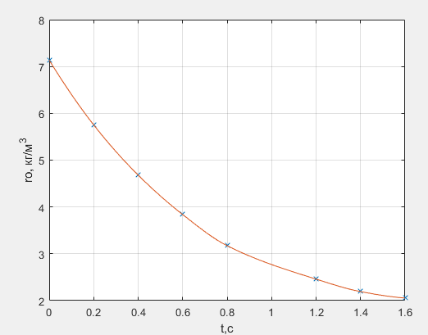

Рисунок 5. Зависимость плотности в сосуде от времени

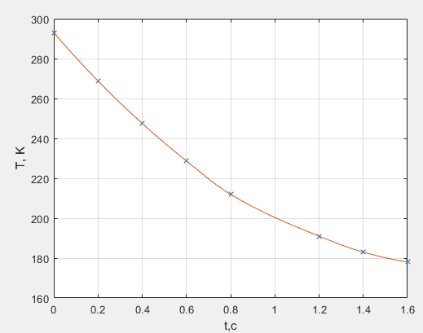

Рисунок 6. Зависимость температуры от времени

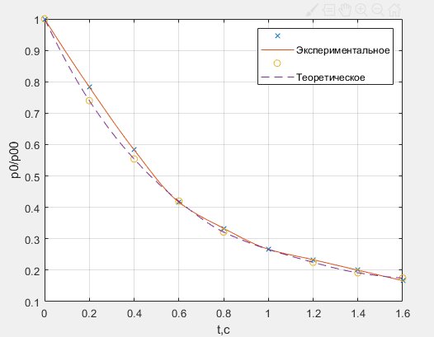

Рисунок 7. Сравнением экспериментального и теоретического p0/p00

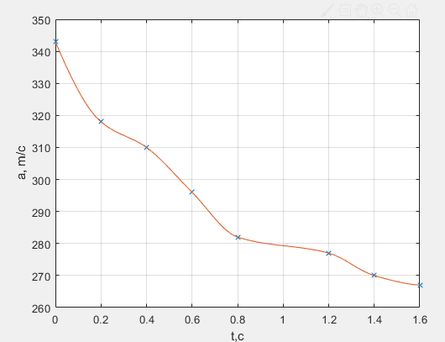

Рисунок 8. Зависимость скорости звука в сосуде от времени

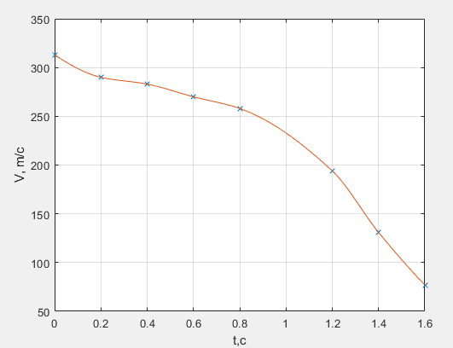

Рисунок 9. Зависимость скорости истечения от времени

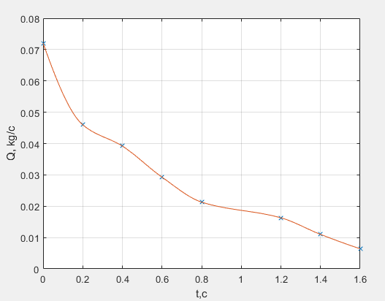

Рисунок 10. Зависимость расхода от времени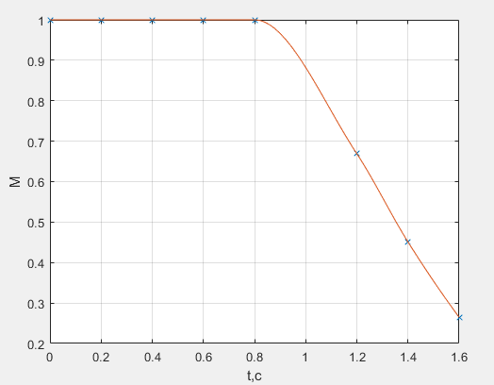

Рисунок 11. Зависимость числа Маха от времени

**Вывод:** в ходе лабораторной работы была экспериментально определена величина давления в баллоне как функция времени, были рассчитаны изменения основных параметров газа в сосуде и в отверстии. Полученные результаты для давления были сравнены с теоретическими, расхождение практически отсутствует.